アドベンチャーワークス株式会社様向け

社内IT申請ワークフローシステム
システム設計書

株式会社コントソ

文書情報
(貴)社名： | アドベンチャーワークス株式会社
システム名： | 社内IT申請ワークフローシステム
フェーズ： | 第1期
文書番号： | D01-0001
文書名： | システム設計書
作成日： | 2023/05/01 |  | 作成者： | CT鈴木
修正日： | 2023/05/02 |  | 修正者： | CT佐藤
承認日： | 2023/05/08 |  | 承認者： | CT高橋

配布先
発信者 | 発信日 | 受信者 | 受信日 | 備考
CT鈴木 | 2023/05/09 | AW田中様 | 2023/05/09

改訂履歴
バージョン | 改訂日 | 改訂者 | 改訂内容
0.1 | - | CT鈴木 | 初版
0.2 | 2023/05/10 | CT鈴木 | システム構成図：連携先外部システムの名称変更
1.0 | 2023/05/11 | CT佐藤 | 納品版として改訂

目次
はじめに 5
本書の位置付け 5
本システムの目的 5
現行運用 5
登場人物 6
用語定義 6
システム概要 7
システム構成 7
機能 10
機能一覧 10
機能1 10
機能2 10
機能3 10
アプリケーション設計 11
アプリ1 11
アプリ設定 11
アプリ権限 11
画面一覧 11
画面遷移図 11
画面詳細 11
アプリ2 11
アプリ3 11
データベース設計 12
テーブル一覧 12
ER図 12
テーブル詳細 12
テーブル1 12
テーブル2 12
テーブル3 12
ログ設計 13
ログ一覧 13
ログ運用 13

はじめに

本書の位置付け
本基本設計書は、ITシステムに関する社内申請に用いる社内IT申請ワークフローシステムの設計を行う際に必要な技術的要件や構成、配慮すべき事項等をまとめたものである。
本書に記載された企業名、システム名、製品名は、各社の商標または登録商標である。

本システムの目的
既存業務である社内申請・承認業務において、Power Platformを用いたシステム化およびペーパーレス化を進めることによって、業務効率化およびリモートワーク推進を図るため、本システムを導入する。
本システムで取り扱うデータはまずDataverseに格納され、一定期間経過したデータは、アーカイブデータとしてAzure Cosmos DBに移動される。Dataverseに格納されたデータとアーカイブデータ双方をCSVファイルとしてエクスポートする機能を有する。

現行運用
現行の社内申請・承認業務では、以下の手順で運用が行われている。
項番 | 実施者 | 実施手順
1 | 申請者 | 紙の申請書に必要事項を記入する
2 | 申請者 | 申請者自身の上長（承認者）に対して提出する
3 | 承認者 | 提出された申請書に対して承認／却下／差戻しを判断し、捺印する
4 | 回覧者 | 申請書が承認された場合のみ、申請書を回覧する

登場人物
本システムの利用者および管理者、関係企業、ステークホルダーを定義する。
項番 | 名称 | 役割
1 | 利用者 | 申請画面から社内申請を提出するユーザー
2 | 承認者 | 提出された社内申請を承認／却下／差戻しするユーザー。承認者には、申請者の上長が自動的に設定される
3 | 回覧者 | 承認が完了した際に承認結果を回覧するユーザー
4 | 代理申請者 | 本来の申請者に成り代わって申請画面から社内申請を提出するユーザー
5 | 代理承認者 | 本来の承認者に成り代わって社内申請を承認／却下／差戻しするユーザー
6 | 承認ルート管理者 | 承認ルートマスタのデータを管理するユーザー
7 | システム管理者 | 本システム全体を管理するユーザー

用語定義
本システムに関する用語を定義する。
項番 | 用語 | 内容
1 | 申請ワークフローシステム | 申請書の作成、上司の承認、社内IT部門での回覧までの手順をシステム化したもの
2 | Power Platform | Microsoftが提供するローコード製品群
3 | Power Apps | ローコードで業務アプリケーションを構築するための製品
4 | Power Automate | ローコードで業務フローを自動化するための製品
5 | Dataverse | Power Platformで利用するデータストア製品
6 | Azure | Microsoftが提供するクラウドサービス
7 | Azure Cosmos DB | Azureで提供されるフルマネージドのデータベース

システム概要

システム構成
本システムの構成要素を図に示す。

システム構成図
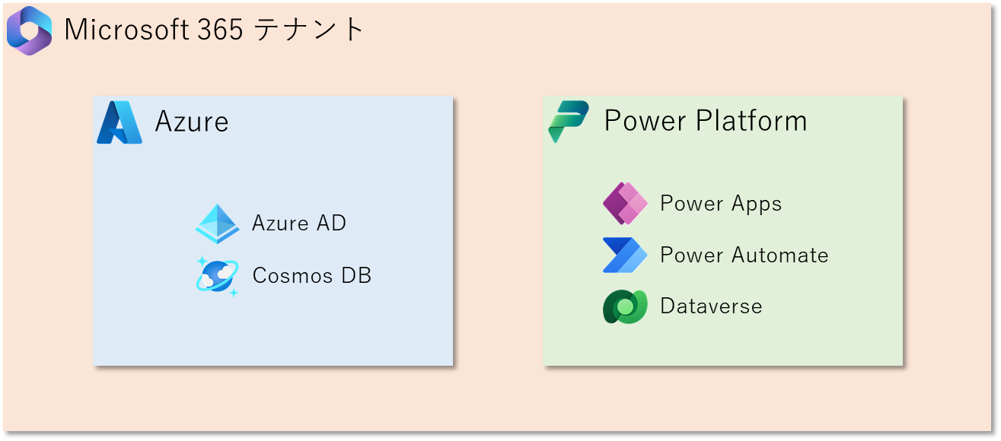

ネットワーク構成
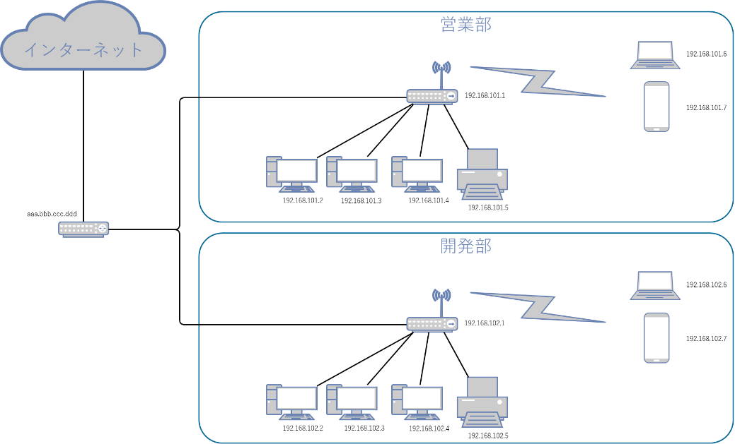

アプリケーション構成
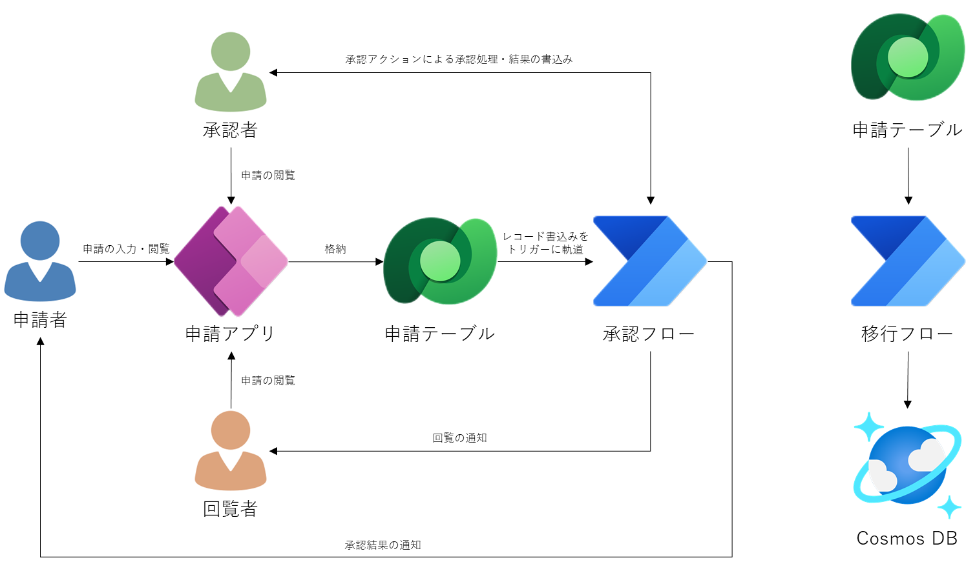

機能

機能一覧

機能1

機能2

機能3

アプリケーション設計

アプリ1

アプリ設定

アプリ権限

画面一覧

画面遷移図

画面詳細

画面1

画面2

画面3

アプリ2

アプリ3

データベース設計

テーブル一覧

ER図

テーブル詳細

テーブル1

テーブル2

テーブル3

ログ設計

ログ一覧

項番 | 出力元 | 記録先 | 形式 | 出力タイミング／頻度 | 内容
1 | 申請アプリ | Dataverse | テキスト | 随時
2 | 承認フロー | 実行履歴 | テキスト | 随時
3 | 移行フロー | 実行履歴 | テキスト | 月次
4 | 監査ログ |  | CSV | 月次 | Power Platform管理センターから取得

ログ運用

項番 | ログ種別 | 運用方針 | 保持期間
1 |  |  | 7年間

